Goniometria Equazioni goniometriche Home page
ESERCIZI SVOLTI EQUAZIONI GONIOMETRICHE ELEMENTARI
ESERCIZIO N°1
Risolvere l’equazione
$$sen x=\frac{1}{2}$$
Graficamente nel piano goniometrico si ha
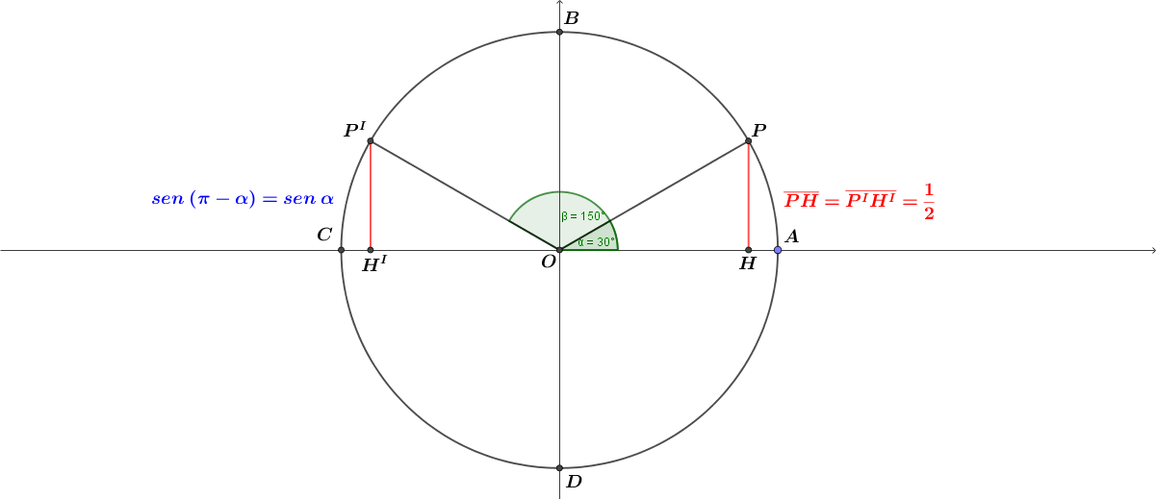Pertanto, l’equazione ammette la famiglia di soluzioni
$$x=\frac{π}{6}+2kπ$$
Inoltre, per la relazione degli archi associati, l’equazione ammette la famiglia di soluzioni
$$x=\frac{5}{6}π+2kπ$$
Graficamente nel piano cartesiano si ha
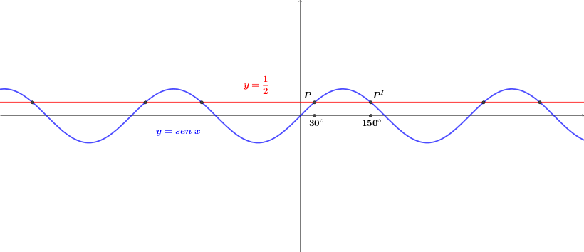
ESERCIZIO N°2
Risolvere l’equazione
$$cos x=\frac{1}{2}$$
Graficamente nel piano goniometrico si ha
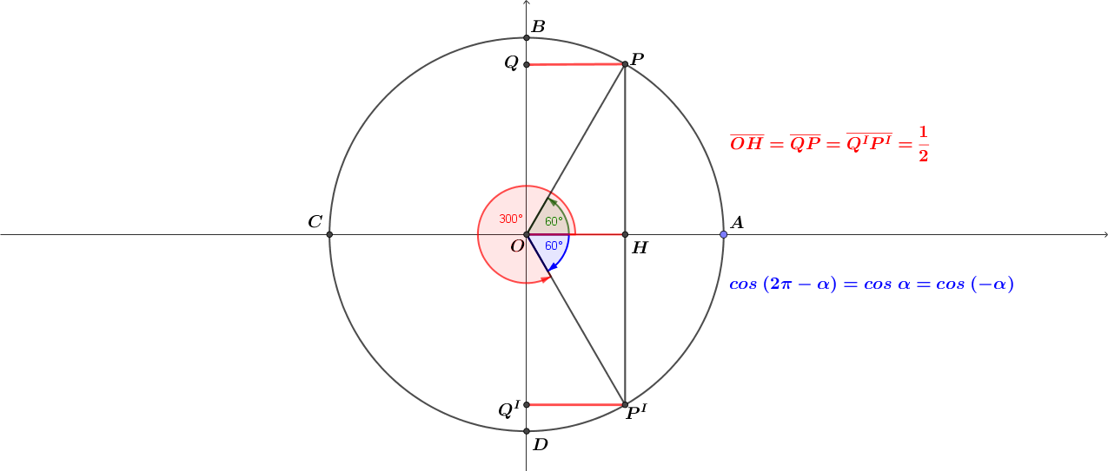Pertanto, l’equazione ammette la famiglia di soluzioni
$$x=\frac{π}{3}+2kπ$$
Inoltre, per la relazione degli archi associati, l’equazione ammette la famiglia di soluzioni
$$x=-\frac{π}{3}+2kπ (oppure x=\frac{5}{3}π+2kπ)$$
Graficamente nel piano cartesiano si ha
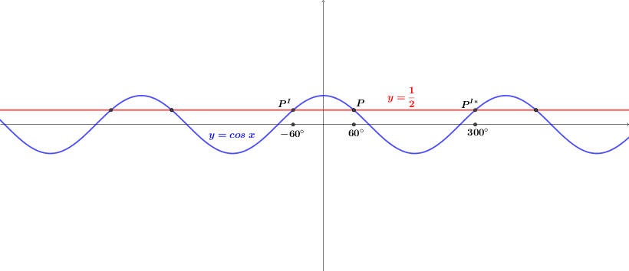

ESERCIZIO N°3
Risolvere l’equazione
$$tg x=\sqrt{3}$$
Graficamente nel piano goniometrico si ha
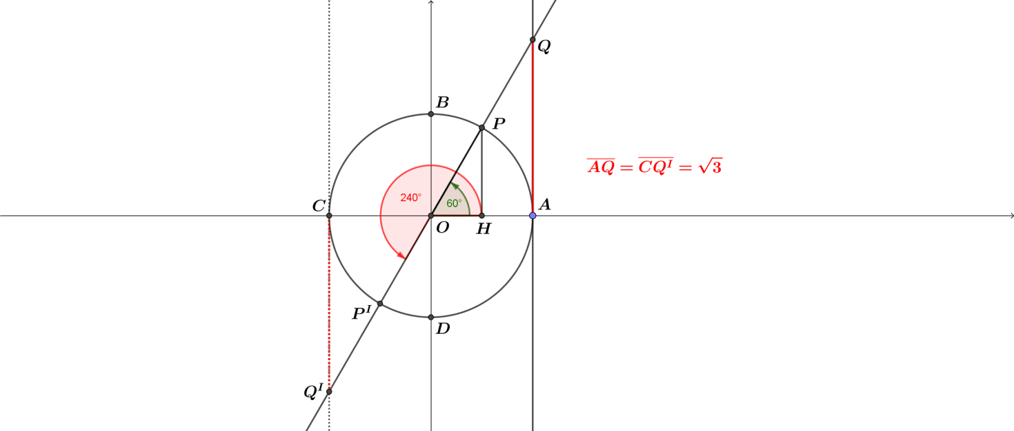
Pertanto, l’equazione ammette la famiglia di soluzioni
$$x=\frac{π}{3}+kπ$$
Graficamente nel piano cartesiano si ha
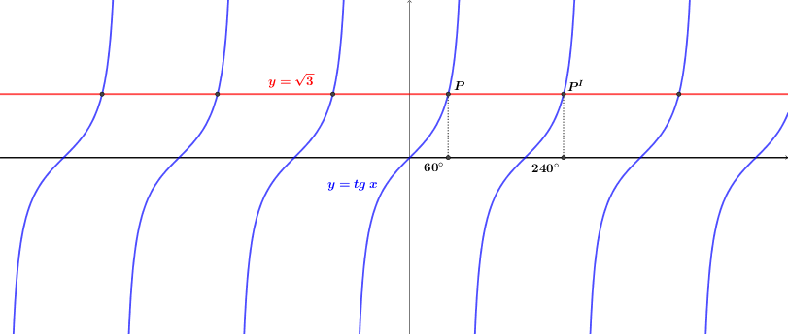

ESERCIZIO N°4
Risolvere l’equazione
$$ctg x=1$$
Graficamente nel piano goniometrico si ha
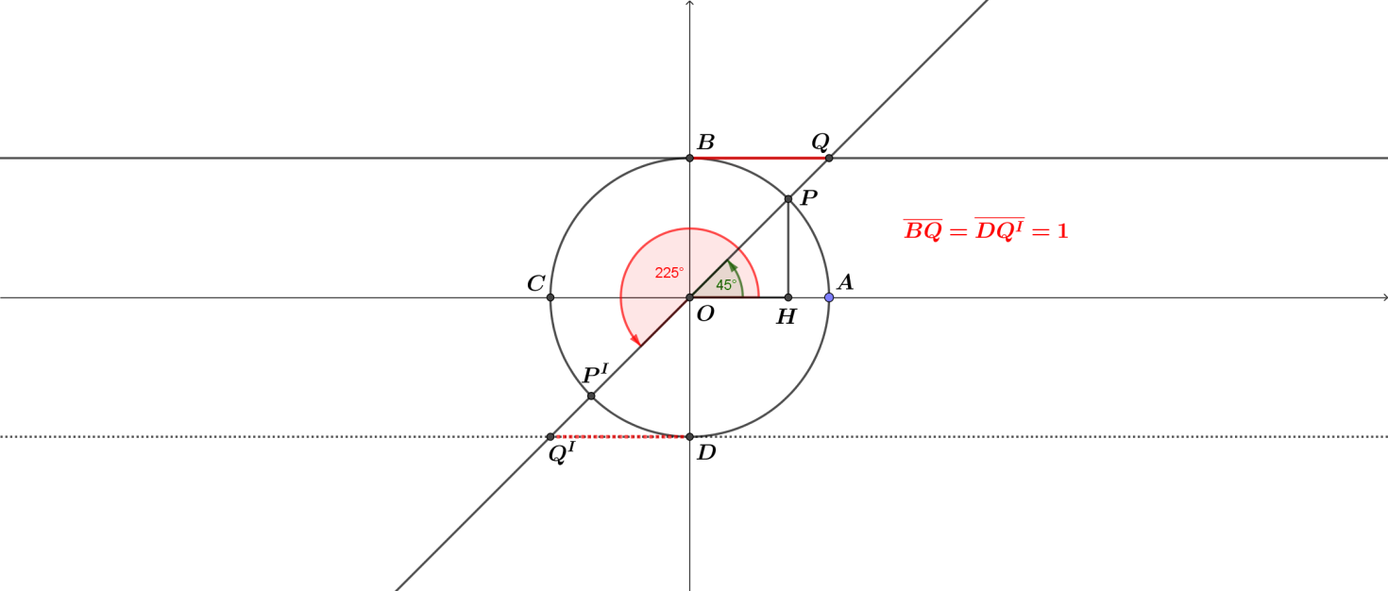
Pertanto, l’equazione ammette la famiglia di soluzioni
$$x=\frac{π}{4}+kπ$$
Graficamente nel piano cartesiano si ha
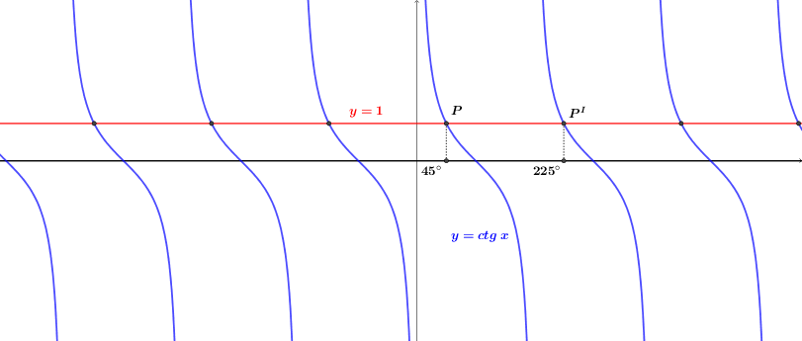

ESERCIZIO N°5
Risolvere l’equazione
$$sen 5x=sen 2x$$
I seni sono uguali o quando lo sono gli angoli o quando uno è il supplementare dell’altro, pertanto, ha senso scrivere
$$5x=2x+2kπ→5x-2x=2kπ→3x=2kπ→x=\frac{2}{3}kπ$$
e
$$5x=π-2x+2kπ→5x+2x=π+2kπ→7x=π+2kπ→x=\frac{π}{7}+\frac{2}{7}kπ$$
N.B.
$$x=\frac{π}{7}+\frac{2}{7}kπ si puo^{'}scrivere x=(2k+1)\frac{π}{7}$$

ESERCIZIO N°6
Risolvere l’equazione
$$sen \frac{x}{2}=sen 2x$$
I seni sono uguali o quando lo sono gli angoli o quando uno è il supplementare dell’altro, pertanto, ha senso scrivere
$$\frac{x}{2}=2x+2kπ→\frac{x}{2}-2x=2kπ→-\frac{3}{2}x=2kπ→\frac{3}{2}x=-2kπ→x=-\frac{4}{3}kπ$$
e
$$\frac{x}{2}=π-2x+2kπ→\frac{x}{2}+2x=π+2kπ→\frac{5}{2}x=π+2kπ→x=\frac{2}{5}π+\frac{4}{5}kπ$$

N.B.
$$x=\frac{2}{5}π+\frac{4}{5}kπ si puo^{'}scrivere x=(2k+1)\frac{2}{5}π$$
In gradi sessagesimali si ottiene
$$x=-k 240° oppure x=k 240° perche^{'} kϵZ$$
$$x=\left(2k+1\right)72° oppure x=72°+k 144°$$

ESERCIZIO N°7
Risolvere l’equazione
$$cos 5x=cos 3x$$
I coseni sono uguali o quando lo sono gli angoli o quando un angolo è l’opposto dell’altro, pertanto, ha senso scrivere
$$5x=3x+2kπ→5x-3x=2kπ→2x=2kπ→x=kπ$$
e
$$5x=-3x+2kπ→5x+3x=2kπ→8x=2kπ→x=\frac{1}{4}kπ$$
N.B.
In gradi sessagesimali si ottiene
$$x=k 180°$$
$$x=k 45°$$

ESERCIZIO N°8
Risolvere l’equazione
$$cos (2x-30°)=cos (x+45°)$$
I coseni sono uguali o quando lo sono gli angoli o quando un angolo è l’opposto dell’altro, pertanto, ha senso scrivere
$$2x-30°=x+45°+k 360°→2x-x=30°+45°+k 360°→x=75°+k 360°$$
e
$$2x-30°=-\left(x+45°\right)+k 360°→2x-30°=-x-45°+k 360°$$
Ossia
$$2x+x=30°-45°+k 360°→3x=-15°+k 360°→x=-\frac{15°}{3}+k \frac{360°}{3}→$$
Cioè
$$x=-5°+k 120°$$
N.B.
In radianti si ottiene
$$x=\frac{5}{12}π+2kπ e x=-\frac{1}{36}π+\frac{2}{3}kπ$$
ESERCIZIO N°8
Risolvere l’equazione
$$sen (5x-8°)=cos (-3x+18°)$$
Ricordando che il coseno di un angolo è uguale al seno dell’angolo complementare oppure il seno di un angolo è uguale al coseno dell’angolo complementare, ossia
$$cos x=sen (90°-x)$$
oppure
$$sen x=cos (90°-x)$$
Quindi essendo vera la seguente relazione
$$cos (-3x+18°)=sen \left[90°-(-3x+18°)\right]$$
Cioè
$$cos (-3x+18°)=sen \left(72°+3x\right)$$
L’equazione data si può scrivere, ad esempio, nel seguente modo
$$sen (5x-8°)=sen \left(72°+3x\right)$$
I seni sono uguali o quando lo sono gli angoli o quando uno è il supplementare dell’altro, pertanto, ha senso scrivere
$$5x-8°=72°+3x+k 360°→5x-3x=72°+8+k 360°$$
Ossia
$$2x=80°+k 360°→x=40°+k 180°$$

Inoltre, per quanto riguarda la seconda possibilità si ha
$$5x-8°=180°-\left(72°+3x\right)+k 360°→5x-8°=180°-72°-3x+k 360°$$
Ossia
$$5x+3x=180°-72°+8°+k 360°→8x=116°+k 380°→x=14,5°+k 45°$$

N.B.
$$14,5°=14° 30'$$

ESERCIZIO N°9
Risolvere l’equazione
$$sen (-x+30°)=cos (3x+60°)$$
Ricordando che il coseno di un angolo è uguale al seno dell’angolo complementare oppure il seno di un angolo è uguale al coseno dell’angolo complementare, ossia
$cos x=sen (90°-x)$ oppure $sen x=cos (90°-x)$
Quindi essendo vera la seguente relazione
$$cos (3x+60°)=sen \left[90°-(3x+60°)\right]$$
Cioè
$$cos (3x+60°)=sen \left(-3x+30°\right)$$
L’equazione data si può scrivere, ad esempio, nel seguente modo
$$sen (-x+30°)=sen \left(-3x+30°\right)$$
I seni sono uguali o quando lo sono gli angoli o quando uno è il supplementare dell’altro, pertanto, ha senso scrivere
$$-x+30°=-3x+30°+k 360°→3x-x=30°-30°+k 360°$$
Ossia
$$2x=k 360°→x=k 180°$$
Inoltre, per quanto riguarda la seconda possibilità si ha
$$-x+30°=180°-(-3x+30°)+k 360°→-x+30°=180°+3x-30°+k 360°$$
Ossia
$$-3x-x=180°-30°-30°+k 360°→-4x=120°+k 360°→x=-30°-k 90°$$
Analogamente si ha
$$sen \left(-x+30°\right)=cos \left[90°-\left(-x+30°\right)\right]=cos (x+60°)$$
Quindi l’equazione data si può scrivere
$$cos \left(x+60°\right)=cos (3x+60°)$$
I coseni sono uguali o quando lo sono gli angoli o quando un angolo è l’opposto dell’altro, quindi
$$x+60°=3x+60°+k 360°→-2x=k 360°→x=-k 180°$$
Inoltre, per quanto riguarda la seconda possibilità si ha
$$x+60°=-3x-60°+k 360°→4x=-120°+k 360°→x=-30°+k 90°$$
ESERCIZIO N°10
Risolvere l’equazione
$$tg (2x-60°)=tg (x+40°)$$
Le tangenti goniometriche sono uguali quando lo sono gli angoli, pertanto, ha senso scrivere
$$2x-60°=x+40°+k 180°$$
Ossia
$$2x-x=60°+40°+k 180°→x=100°+k 180°$$

ESERCIZIO N°11
Risolvere l’equazione
$$ctg \frac{x}{3}=ctg \frac{x}{4}$$
Le cotangenti goniometriche sono uguali quando lo sono gli angoli, pertanto, ha senso scrivere
$$\frac{x}{3}=\frac{x}{4}+k π$$
Ossia
$$\frac{x}{3}-\frac{x}{4}=k π→\frac{4x-3x}{12}=k π→\frac{x}{12}=kπ→x=12k π$$

ESERCIZIO N°12
Risolvere l’equazione
$$ctg \frac{5}{2}x=0$$
L’equazione data si può scrivere
$$ctg \frac{5}{2}x=ctg 90°$$
Le cotangenti goniometriche sono uguali quando lo sono gli angoli, pertanto, ha senso scrivere
$$\frac{5}{2}x=90°+k 180°→x=\frac{2}{5}\left(90°+k 180°\right)→x=36°+k 72°$$

ESERCIZIO N°13
Risolvere l’equazione
$$tg (9°+3x)=ctg (6x-18°)$$
La tangente goniometrica di un angolo è uguale alla cotangente dell’angolo complementare, pertanto, ha senso scrivere
$$tg \left(9°+3x\right)=ctg \left[90°-\left(9°+3x\right)\right]=ctg (81°-3x)$$
Quindi l’equazione data diventa
$$ctg \left(81°-3x\right)= ctg (6x-18°)$$
Le cotangenti goniometriche sono uguali quando lo sono gli angoli, pertanto, ha senso scrivere
$$81°-3x=6x-18°+k 180°$$
Ossia
$$-3x-6x=-81°-18°+k 180°→-9x=-99°+k 180° →x=11°-k 20°$$

Analogamente si ha se si considera che la cotangente goniometrica di un angolo è uguale alla tangente dell’angolo complementare, infatti
$$ctg \left(6x-18°\right)=tg \left[90°-\left(6x-18°\right)\right]=tg (108°-6x)$$
Quindi l’equazione data diventa
$$tg (9°+3x)=tg (108°-6x)$$
Le tangenti goniometriche sono uguali quando lo sono gli angoli, pertanto, ha senso scrivere
$$9°+3x=108°-6x+k 180°$$
Ossia
$$3x+6x=108°-9°+k 180°→9x=99°+k 180°→x=11°+k 20°$$

Esempio di verifica delle soluzioni
Se $k=1$ allora considerata la famiglia delle soluzioni $x=11°-k 20°$ si ottiene $x=-9$°
Se $k=1$ allora considerata la famiglia delle soluzioni $x=11°+k 20°$ si ottiene $x=31$°
Se $k=-1$ allora considerata la famiglia delle soluzioni $x=11°-k 20°$ si ottiene $x=31$°
Se $k=-1$ allora considerata la famiglia delle soluzioni $x=11°+k 20°$ si ottiene $x=-9$°
A due a due si ottengono le stesse soluzioni.

